**Docker**

# docker安装

## 1.1 安装telnet

# docker

# docker容器命令

## docker pull

## 新建并启动容器

docker run [options] image [command] [arg…]

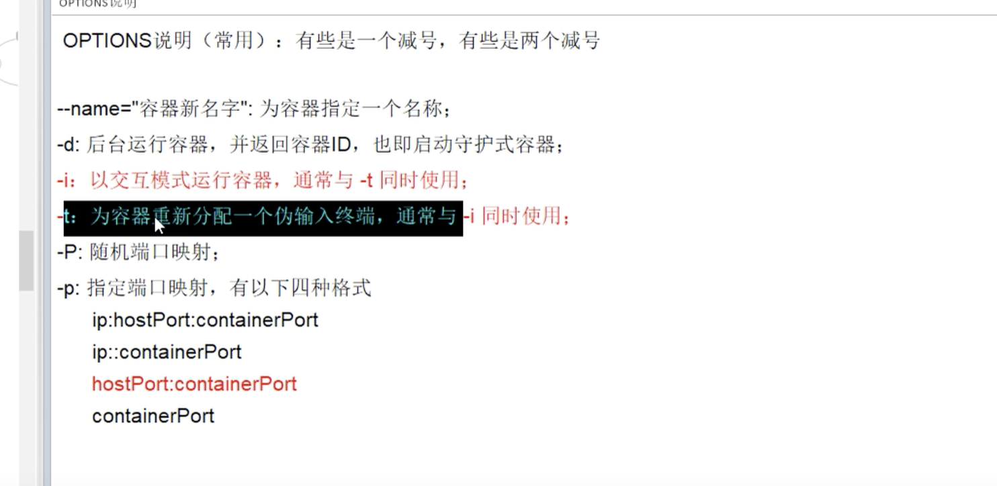

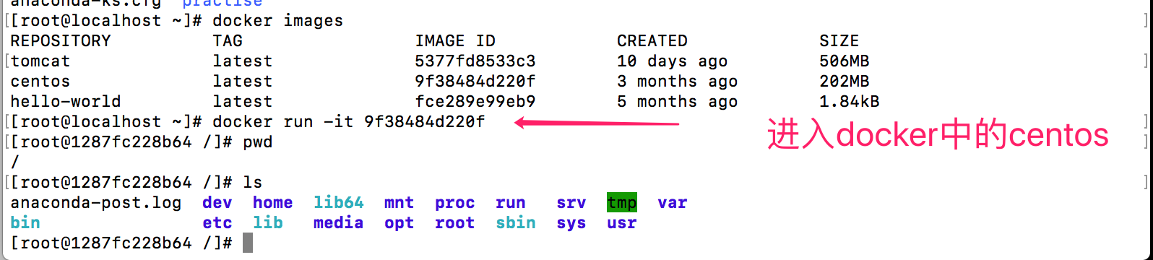

## 列出当前所有正在运行的容器

docker ps [options]

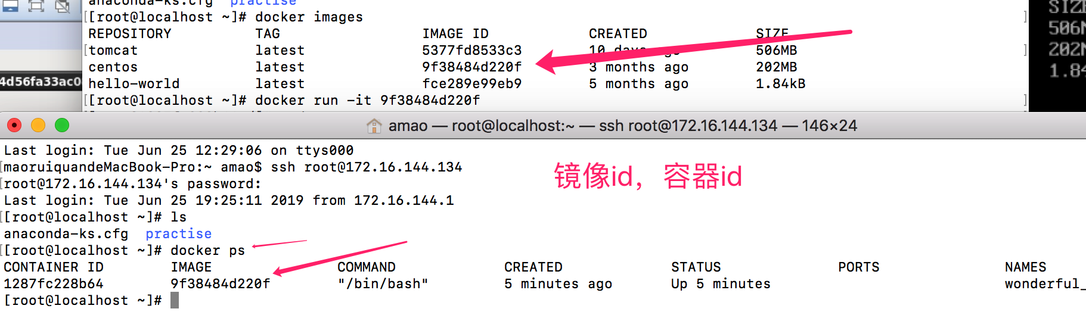

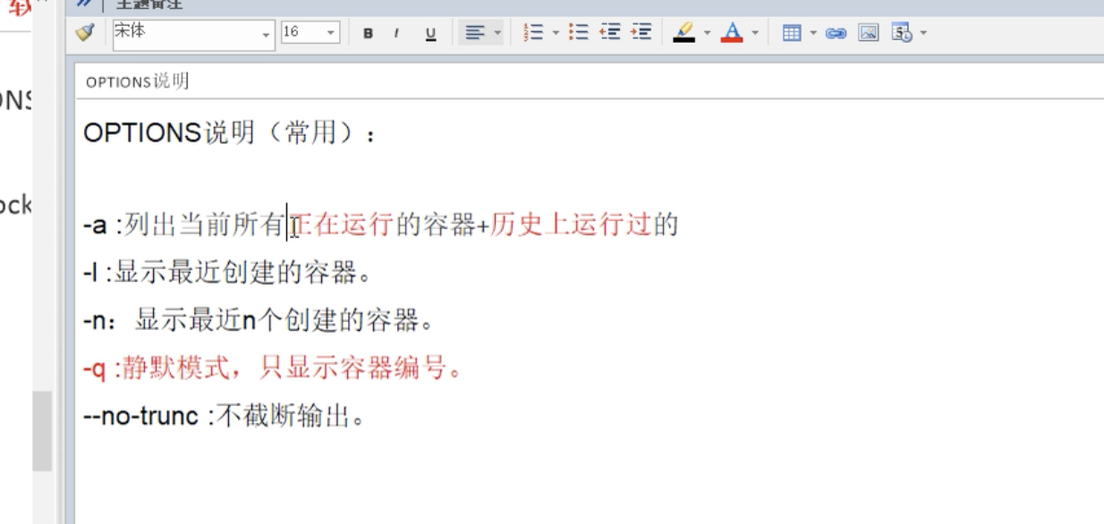

## 退出容器

### 4.4.1 exit容器停止退出

### 4.4.2 ctrl+P+Q（容器不停止退出）

## 启动，重启，停止

docker start 容器id

docker restart 容器id

docker stop 容器id 缓慢停止

docker kill 容器id 强制停止

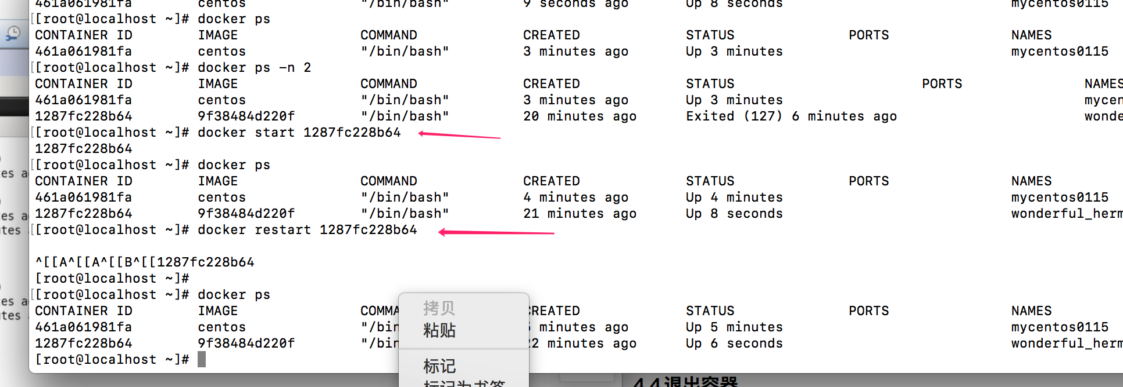

## 删除已停止的容器

docker rmi

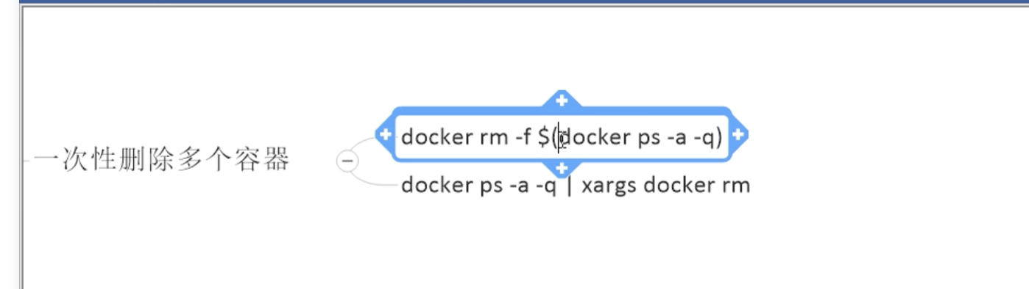

## 删启动守护式容器docker run –d 容器名

## 查看容器日志

docker logs –f –t –tail 容器id

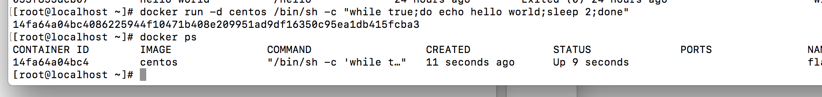

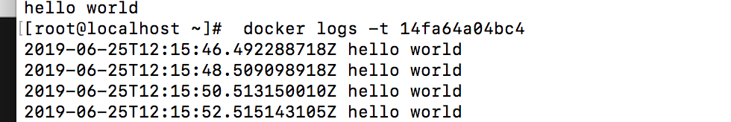



## 查看容器内进程

docker top

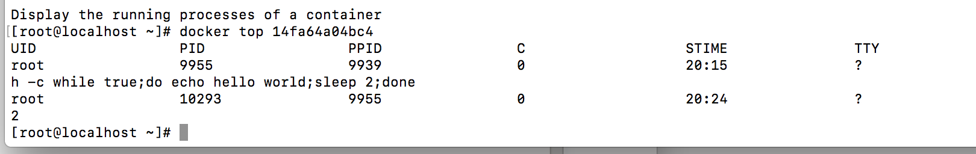

## 查看容器内部细节

docker inspect 容器id

## 进入正在运行的容器内部进行交互

docker exec –it 容器id bashShell

重新进入：docker attach 容器Id

区别：attach直接进入容器启动命令的终端，不会启动新的进程

exec：是在容器中打开的新终端，并且可以启动新的进程

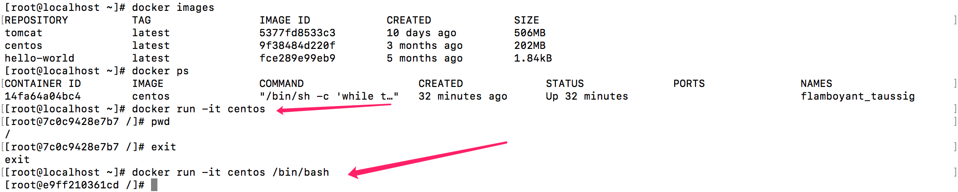



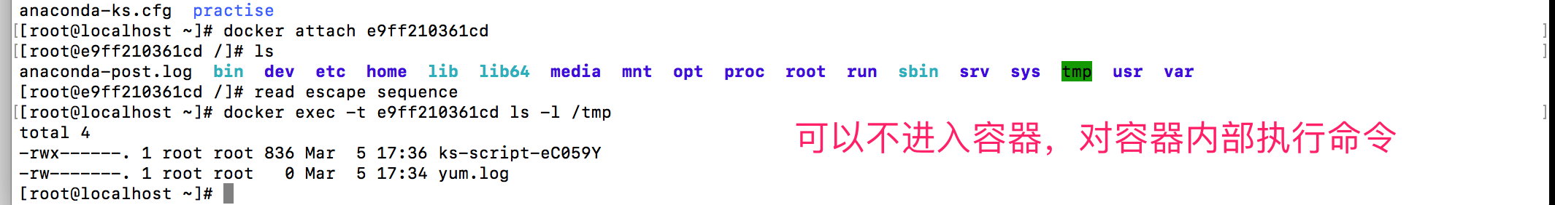

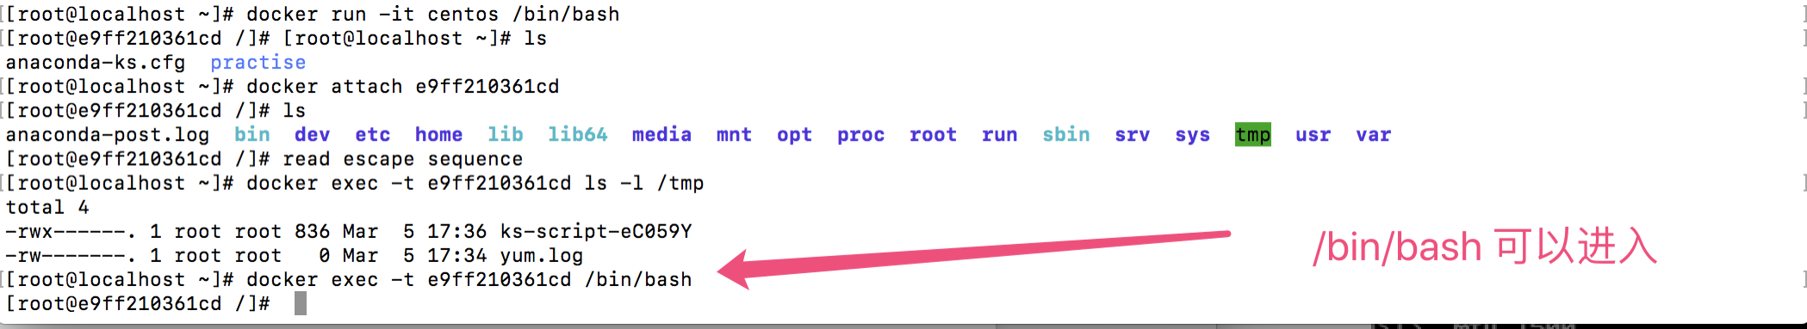

## 从容器内拷贝文件到主机上

docker cp 容器id：容器内路径 目的主机路径

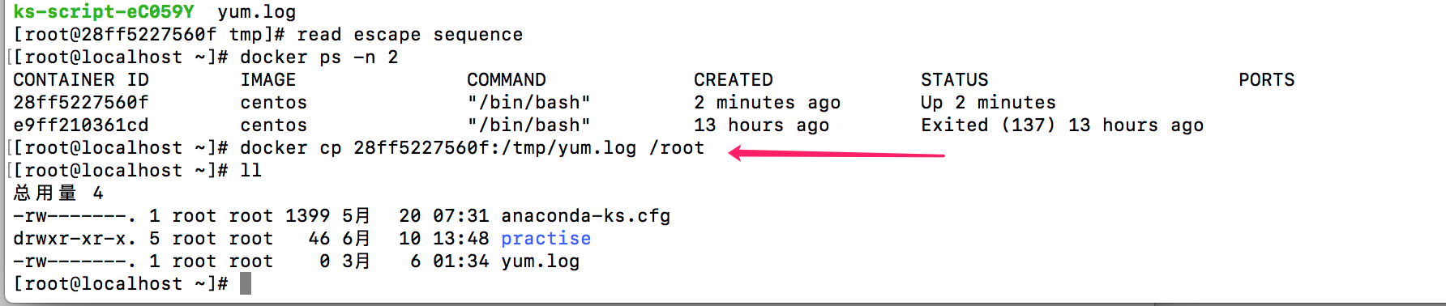

## 小结

# docker镜像

## 是什么

轻量级、可执行的独立软件包，用来打包软件运行环境和基于运行环境开发的软件，它是包含运行某个软件所需要的所有内容，包括代码、运行时、库、环境变量和配置文件

### UnionFS联合文件系统

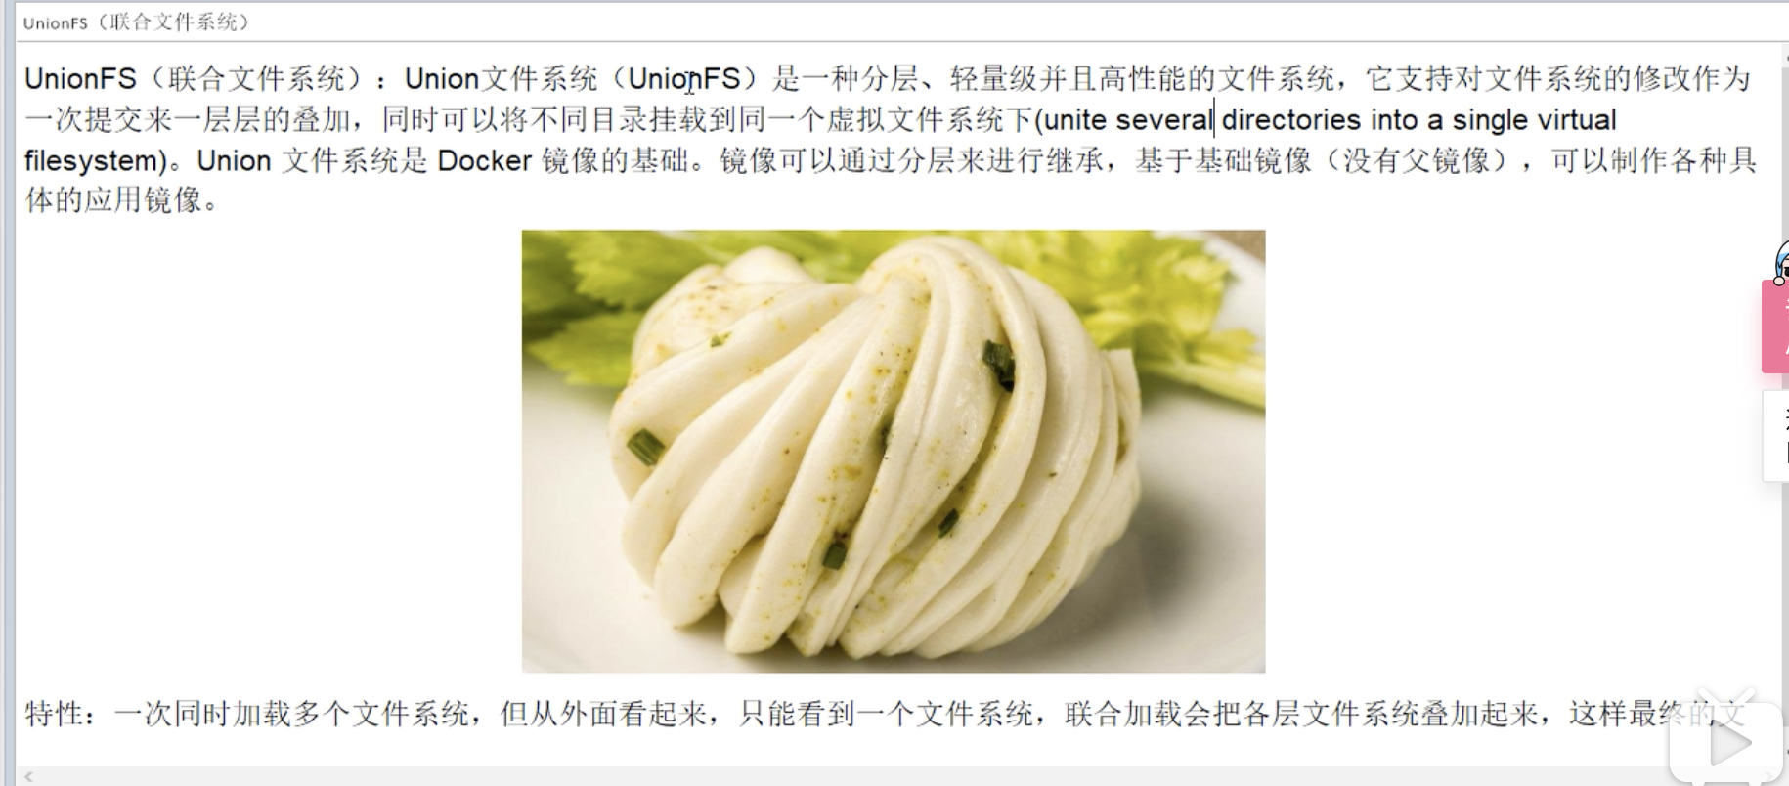

### Docker加载原理

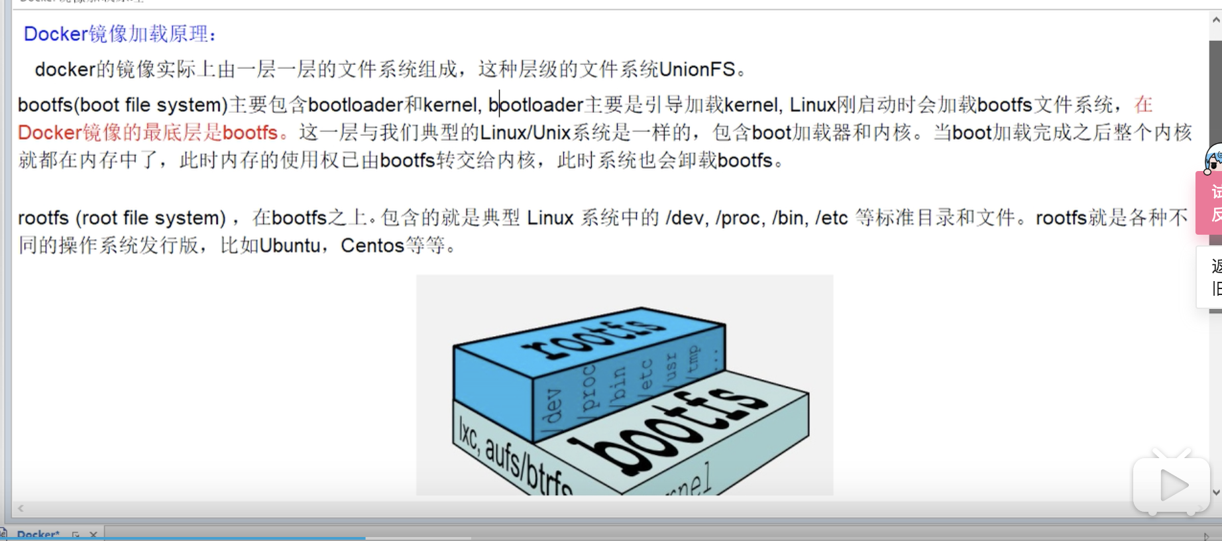

### Docker分层的镜像

### Docker为什么采用分层镜像

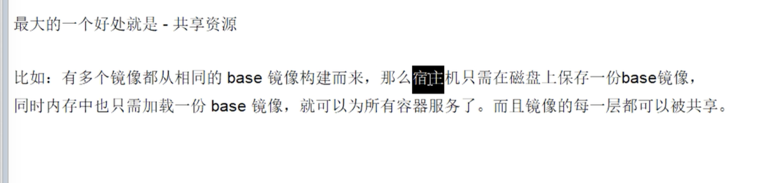

## 镜像命令commit

### docker commit提交容器副本使之成为一个新的镜像

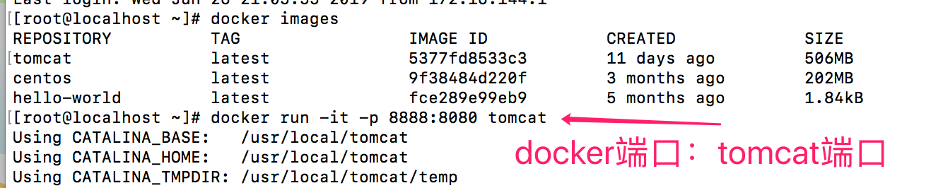

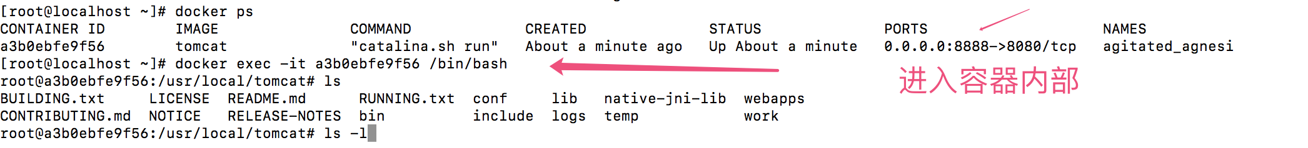

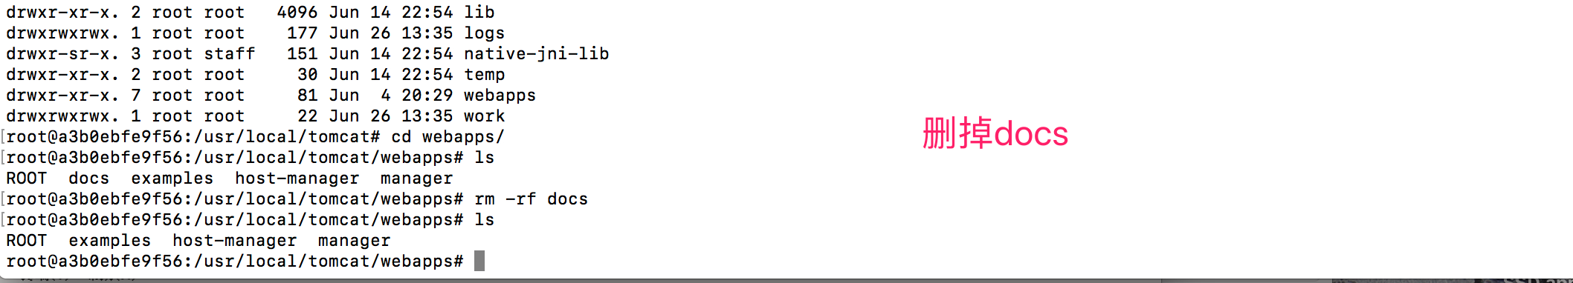

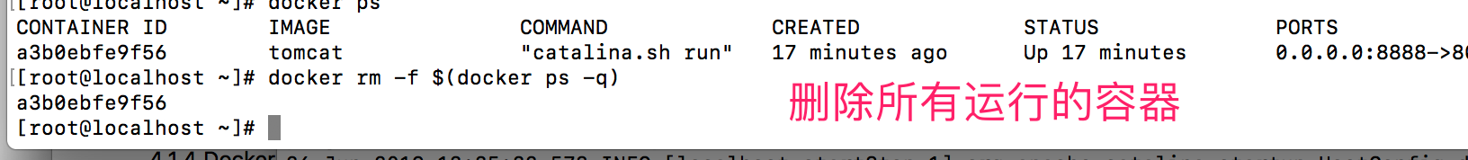

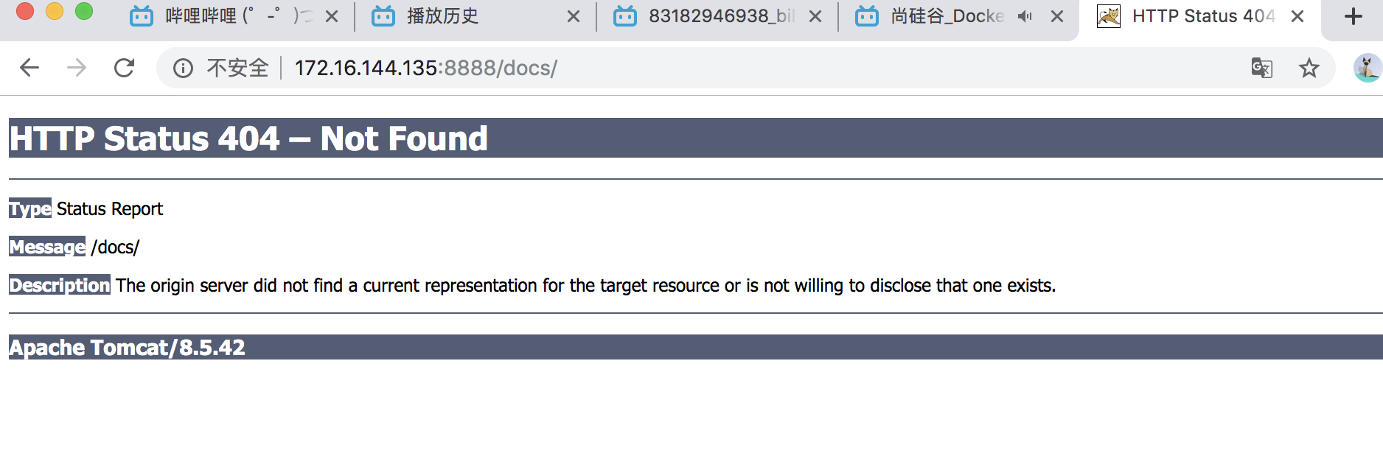

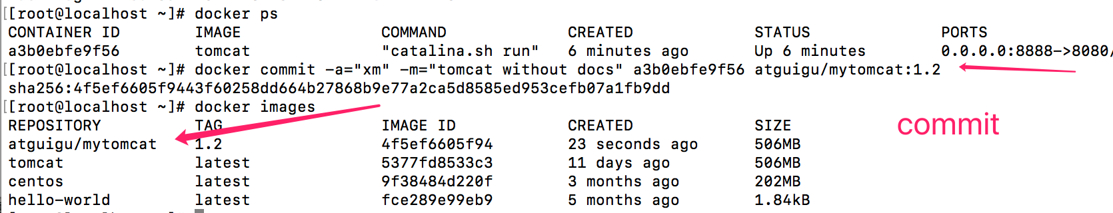

# docker容器数据卷

## 是什么

## 能干嘛

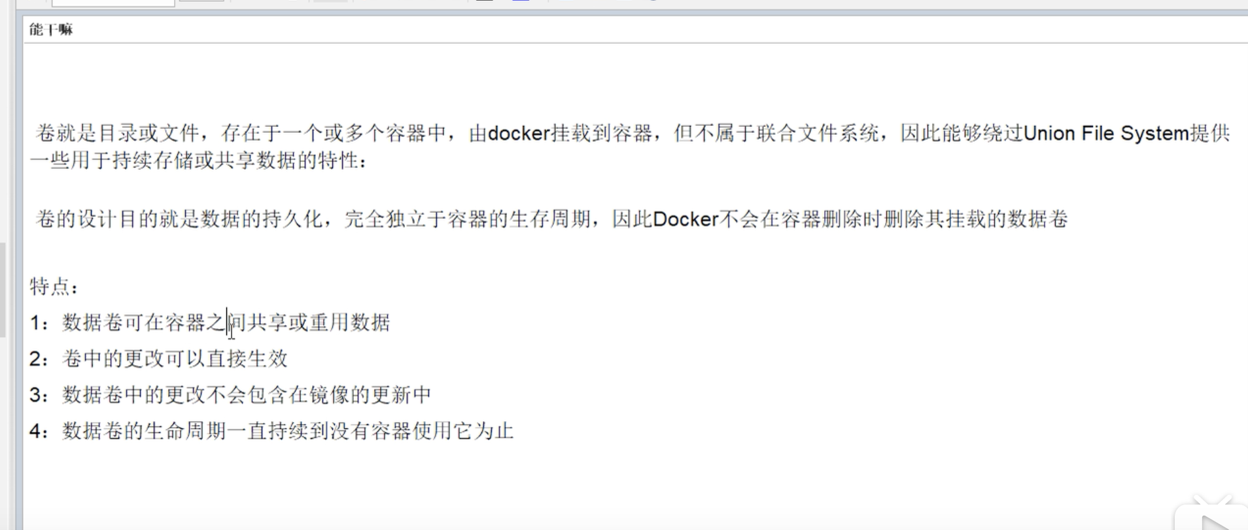

容器间数据持久化

容器间数据继承和共享

## 数据卷

### Docker直接命令添加

Docker run –it –v /宿主机绝对路劲目录:/容器内目录 镜像名

docker run -it -v /myDataVolume:/dataVolumeContainer centos

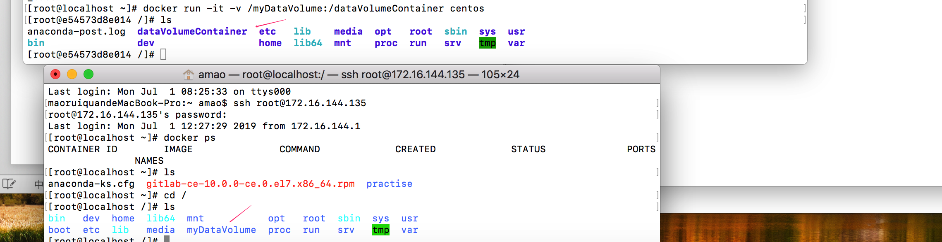

docker inspect

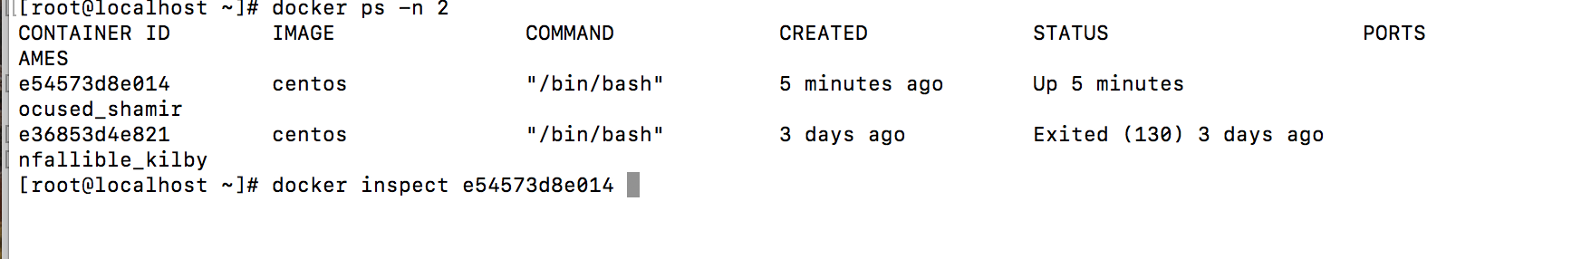

宿主机和容器间数据共享



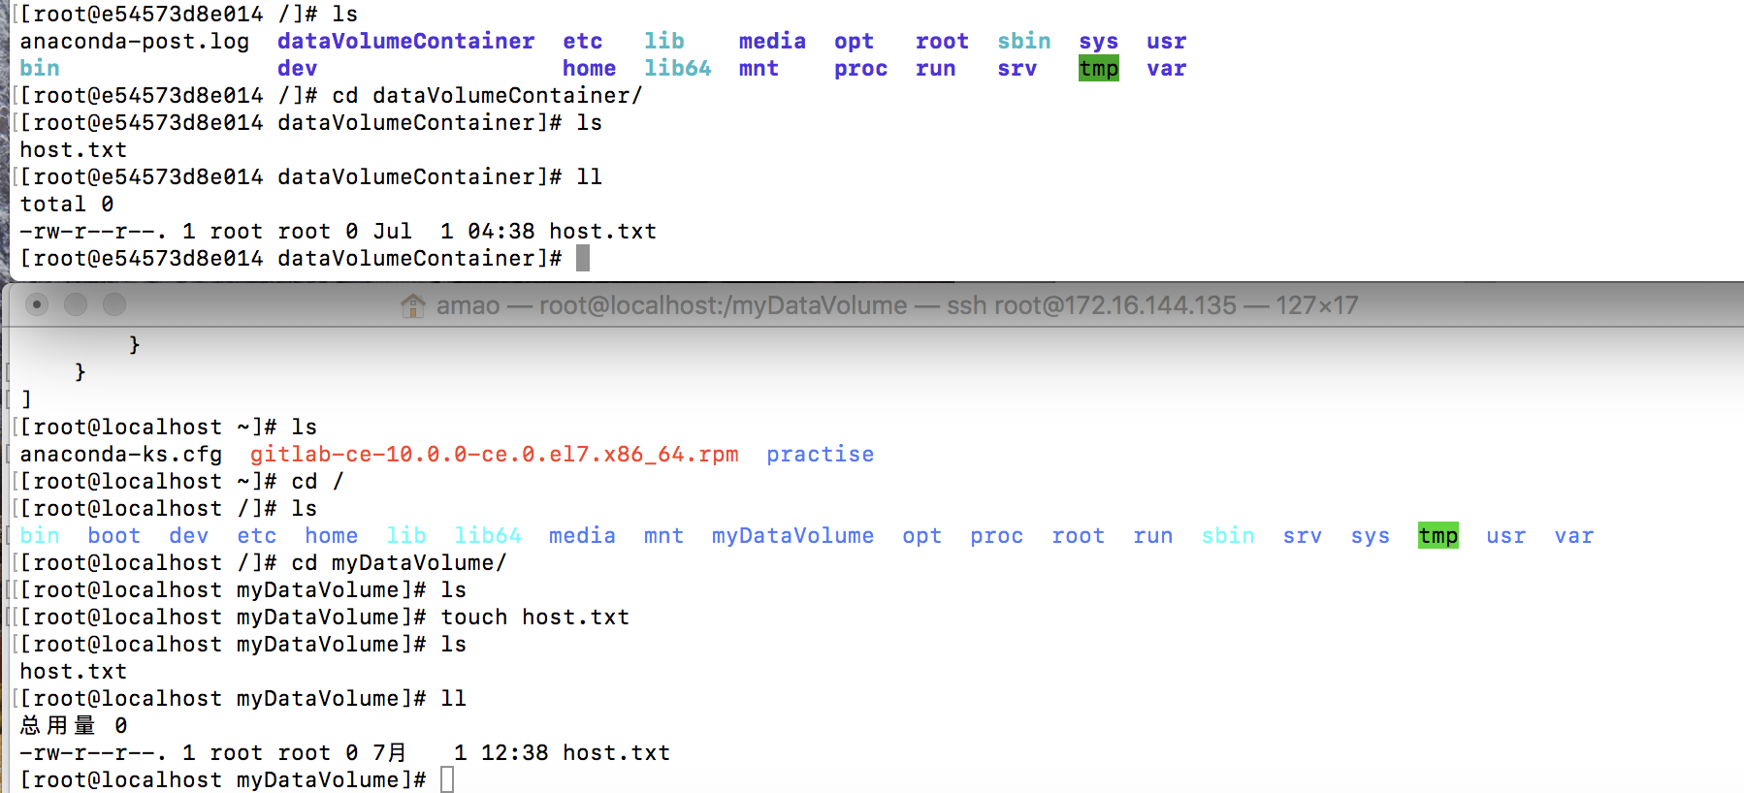

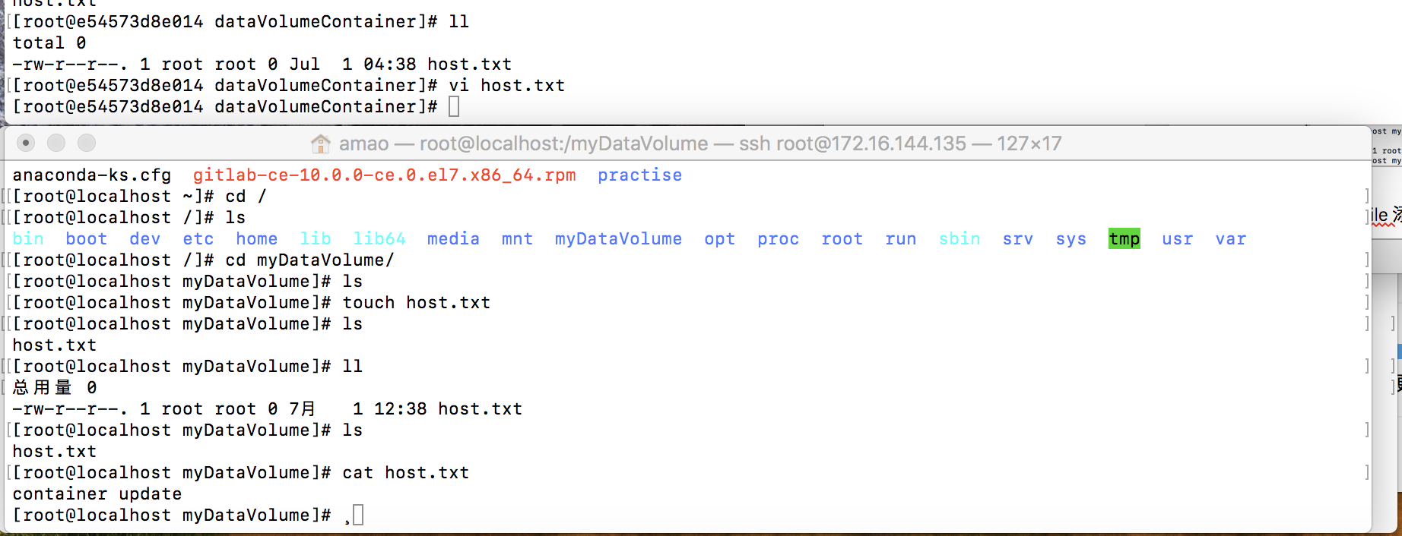

docker start 容器id

docker attach 容器id

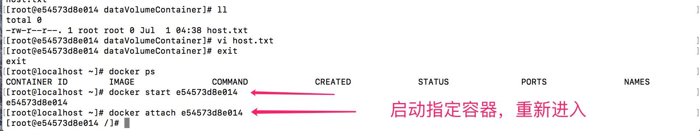

宿主机修改，重启容器，容器内文件也同步了

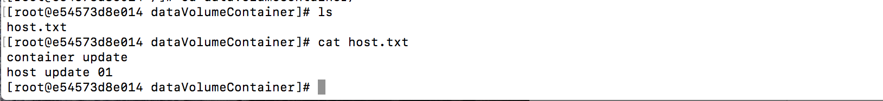

带权限

docker run -it -v /myDataVolume:/dataVolumeContainer:ro centos

### DockerFile添加

对docker容器描述的脚本

写脚本



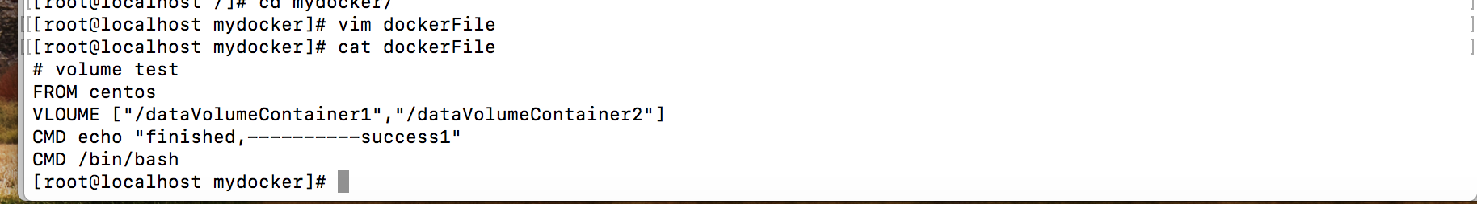

docker build -f /mydocker/DockerFile -t zzyy/centos .

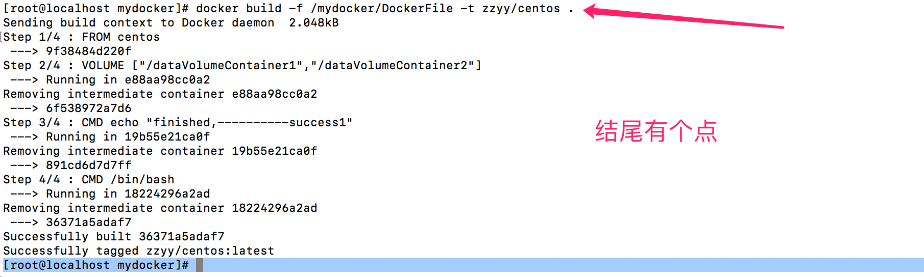

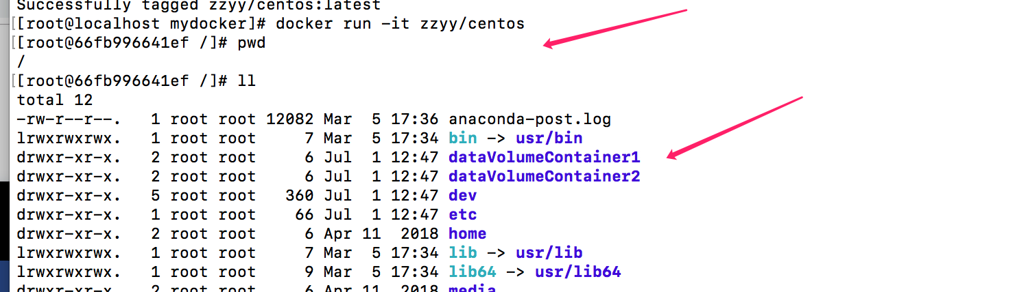

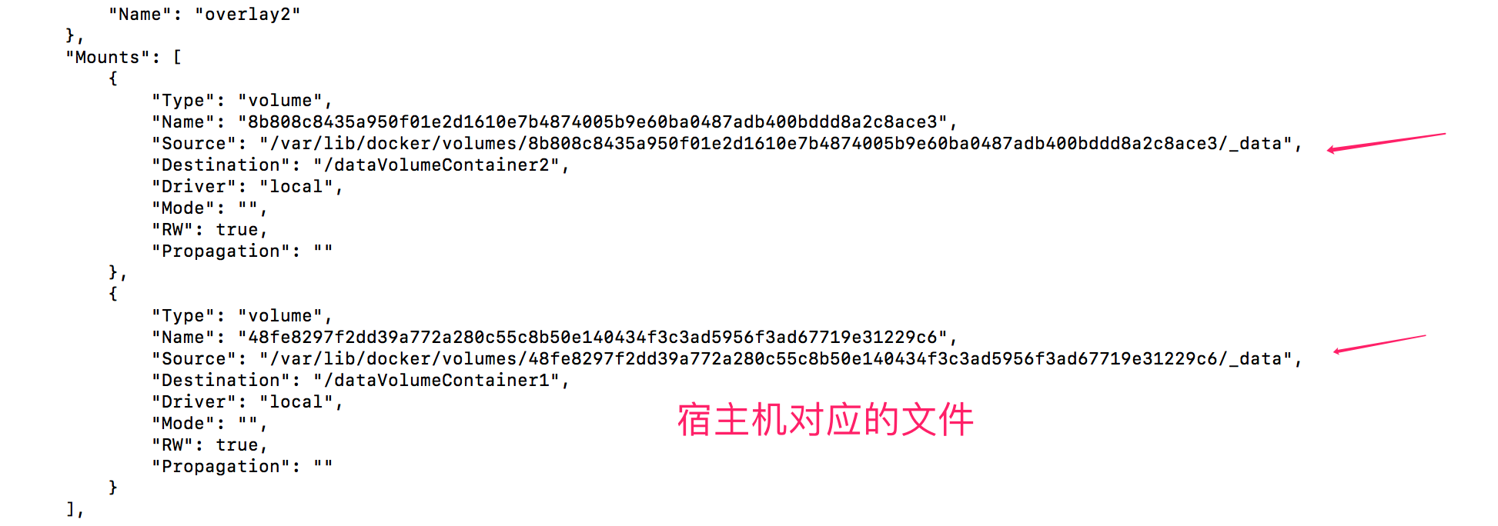

备注

## 数据卷容器

### 是什么

命名的容器挂载数据卷，其它容器通过挂载这个（父容器）实现数据共享，挂载数据卷的容器，称之为数据卷容器。

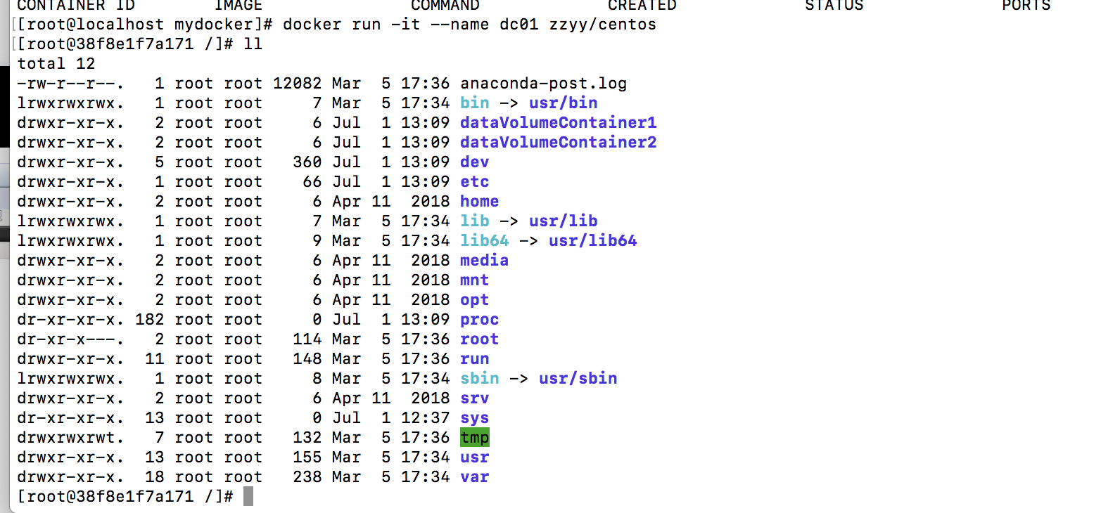

创建文件dc01_add.txt



以dc01为父容器，创建两个子容器

docker run -it --name dc02 --volumes-from dc01 zzyy/centos

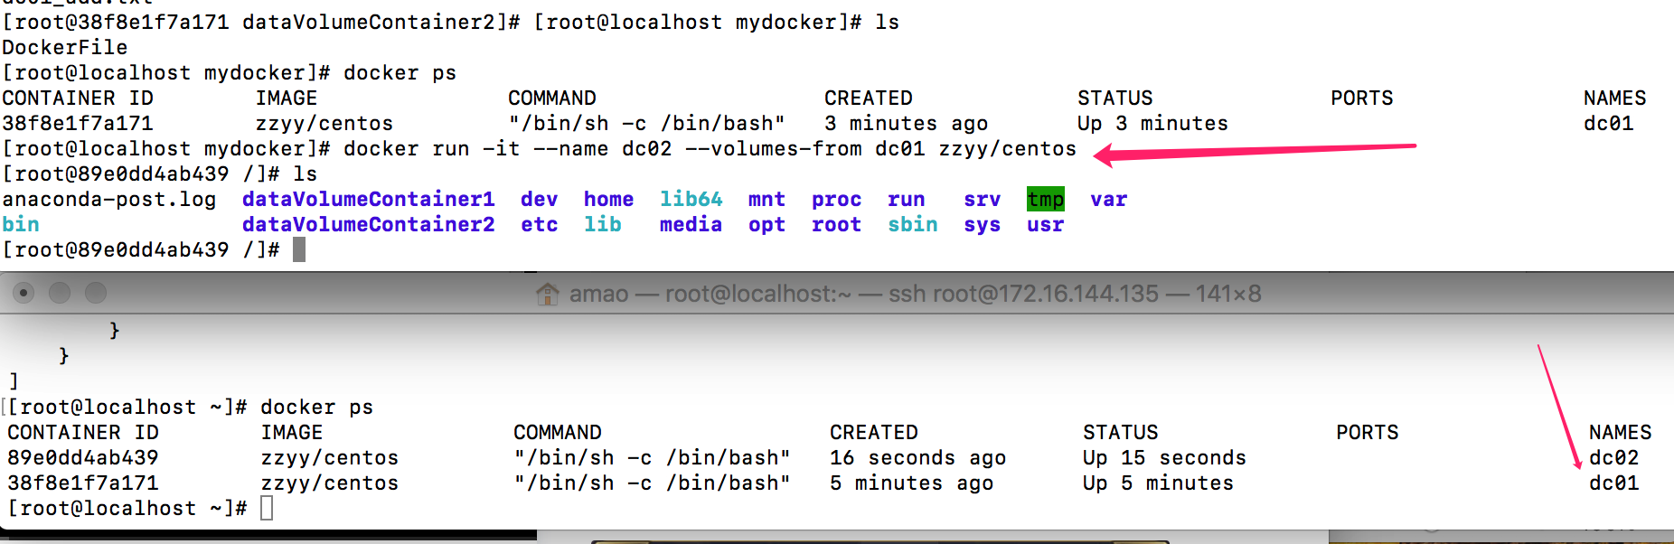

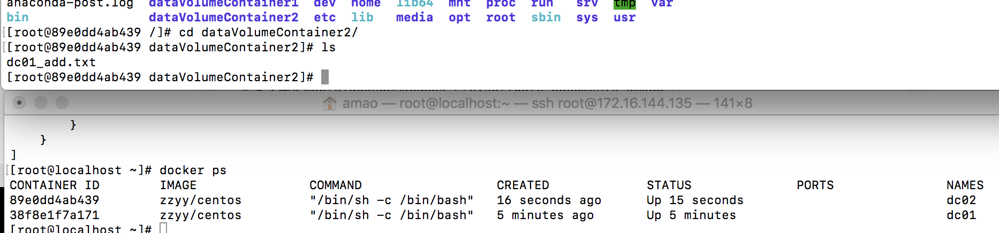

dc03容器创建

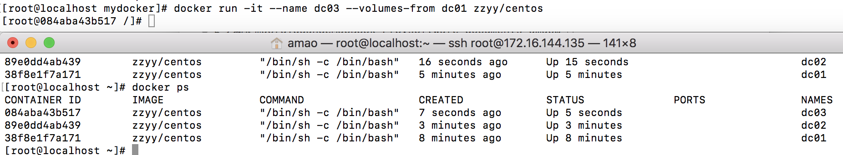

## DockerFile 解析

### 是什么

Dockerfile是用来构建Docker镜像的构建文件，是有一系列命令和参数构成的脚本。

构建三步走

dockerFile

docker build

docker run

### dockerfile 解析过程

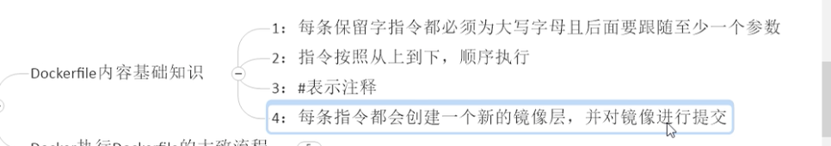

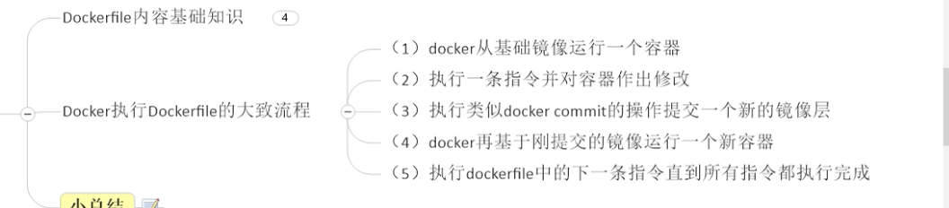

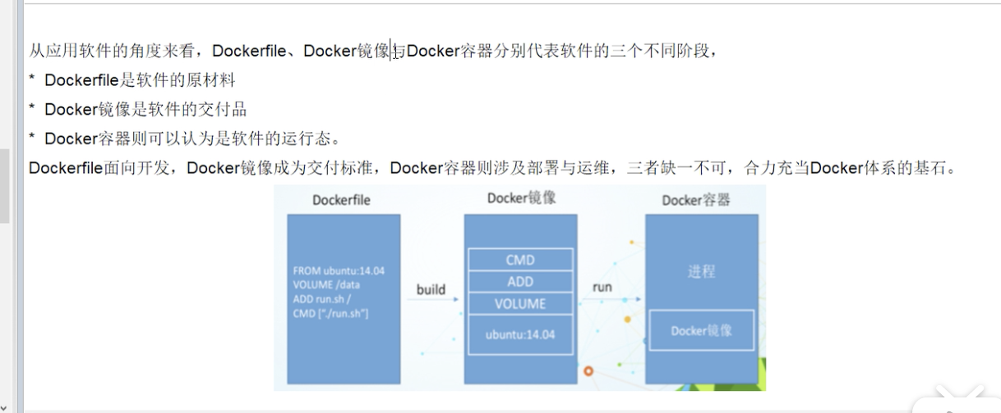

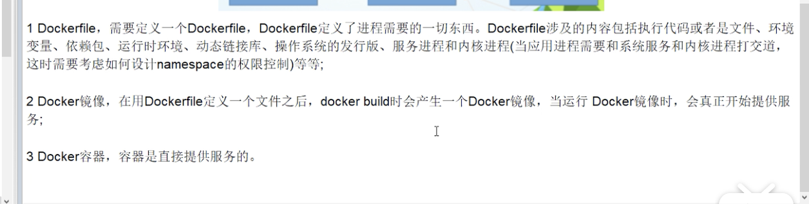

### dockerfile体系结构（保留字指令）

#### FROM

基础镜像，当前新镜像是基于哪个镜像的

#### MAINTAINER

镜像维护者的姓名和邮箱地址

#### RUN

容器构建时需要运行的命令

#### EXPOSE

当前容器对外暴露出的端口

#### WORKDIR

指定在创建容器后，终端默认登陆的进来工作目录，一个落脚点

#### ENV

定义环境变量

#### ADD

copy加解压缩

将宿主机目录下的文件拷贝进镜像且ADD命令会自动处理URL和解压TAR压缩包

#### COPY

将从构建上下文目录中《原路径》的文件/目录复制到新的一层的镜像内的《目标路径》位置

COPY src dest

COPY [“src”,”dest”]

#### VOLUME

容器数据卷，用于数据保存和持久化工作

#### CMD

指定一个容器启动时要运行的命令

Dockerfile中可以有多个CMD指令，但只有最后还一个生效，CMD会被docker run之后的参数替换

#### ENTRYPOINT

指定一个容器启动时要运行的命令

ENTRYPOINT的目的和CMD  
一样，都是在指定容器启动程序及参数

#### ONBUILD

当构建一个被继承的Dockerfile时运行命令，父镜像在被子继承后父镜像的onbuild被触发

### 实战案例

#### base镜像

#### 自定义mycentos

支持vim ipconfig 登陆默认路径不是根路径

编写dockerFile

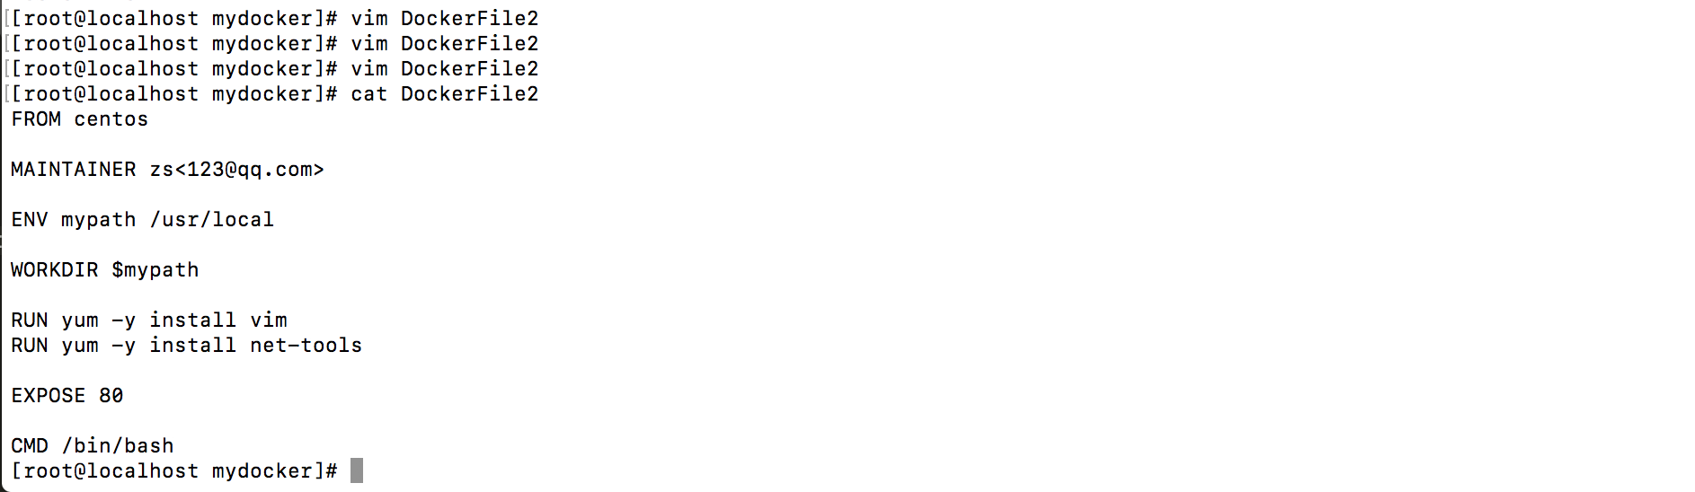

构建



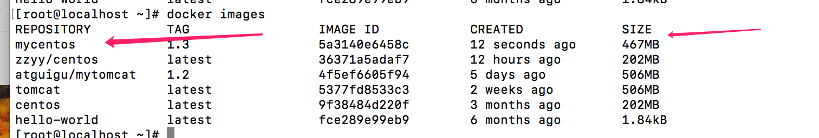

启动容器

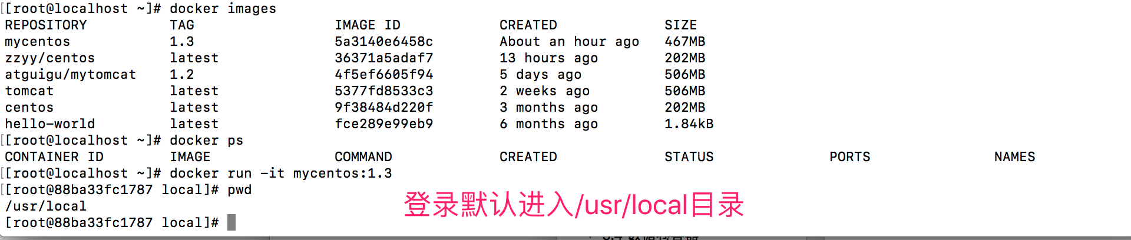

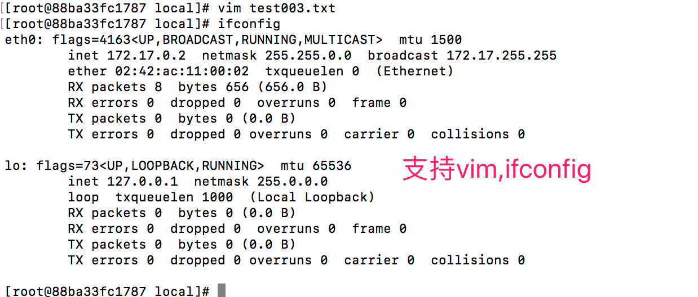

列出历史镜像的

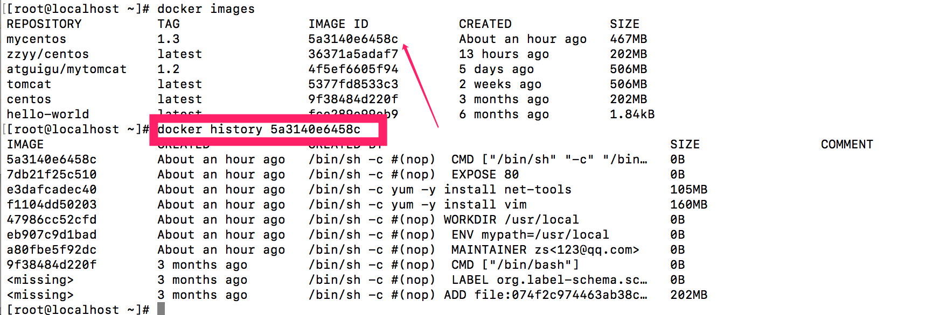

#### CMD/ENTRYPOINT镜像案例

DockerFile文件

Curl命令可以将页面下载，发送各种http请求

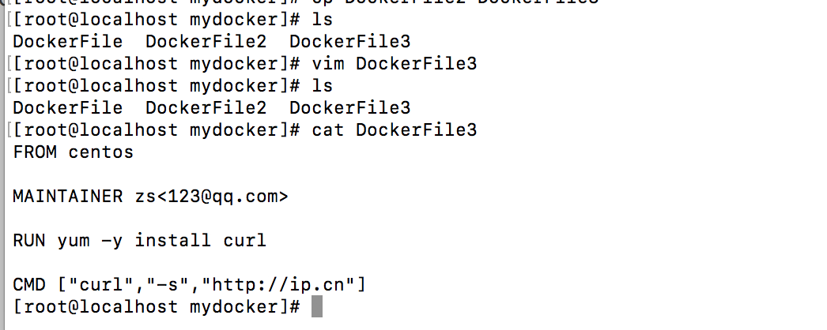

构建



启动

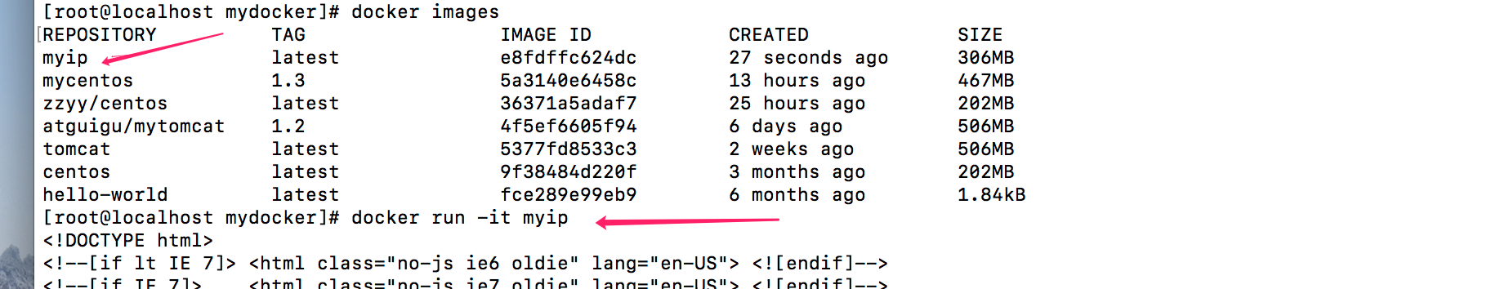

ENTRYPOINT

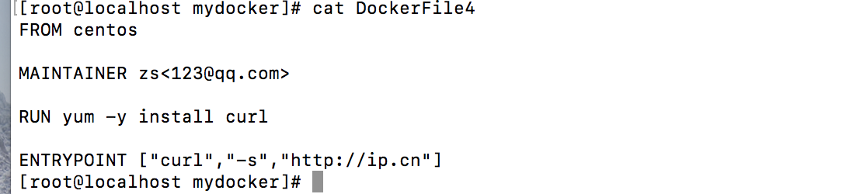

#### OBUILD镜像案例

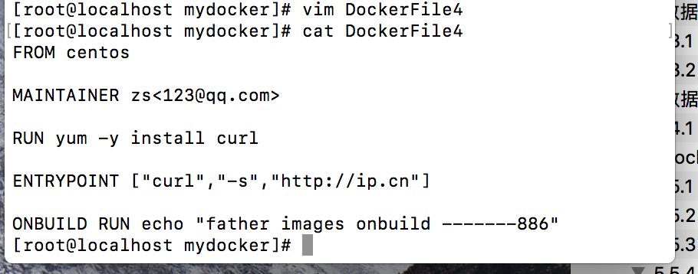



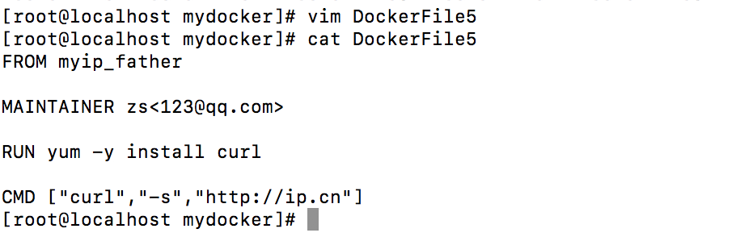

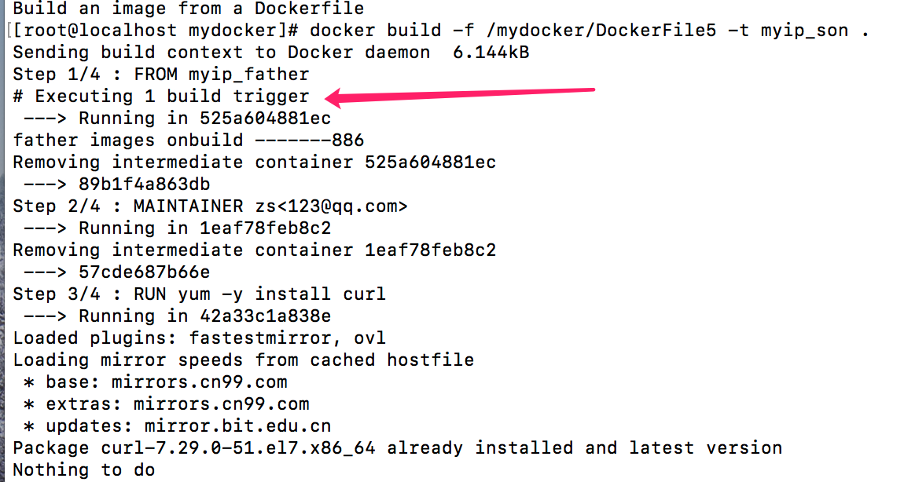

#### 自定义镜像Tomcat9